7. Les objets liés au foot

Fiche « enseignant »

Niveau : A1  Public : étudiants du secondaire.  Objectifs communicatifs :  Nommer des objets  Caractériser des objets  Objectifs linguistiques :  Le pluriel des articles et des noms, le verbe être au pluriel du présent, l’interrogation avec qu’est-ce que… ?, il y a. | Savoir-faire :  Nommer et caractériser des objets liés au foot.  Documents utilisés : Cartes à découper, images, une balle.

Mise en route
Par groupes de 5, faire un remue-méninge en 3 minutes.
Demander aux apprenants de lister dans leur langue maternelle ou en français tous les objets qu’ils connaissent relatifs au football.
Si je vous dis « football », à quels objets ou lieux pensez-vous ? Faites une liste, vous avez 3 minutes.
Pour motiver et faire naître la compétition vous avez le choix entre plusieurs méthodes :
- L’équipe qui a le plus de mots marque un point.
- Chaque équipe marque un point par mot trouvé.
- L’enseignant sélectionne un certain nombre de mots mystères au choix (vuvuzela, maillot, stade…) et attribue un certain nombre de points par mot mystère trouvé.

Activité 1 « Qu’est-ce que c’est ?»
Découper et distribuer une carte par étudiant jusqu’à ce qu’il n’y ait plus de cartes.
Faite l’activité 1.
Les étudiants définissent les mots à la classe à l’aide de phrases ou de mots clés.
Le professeur commence en lançant la balle à un étudiant au hasard, en posant la question, « qu’est-ce que c’est, un ballon ? », l’étudiant ayant la carte « le ballon » se lève, en donne la définition et se rassoit. L’étudiant qui a la balle la lance au hasard à un autre étudiant qui pose une autre question « qu’est-ce que c’est… » La balle peut/doit être lancée à un étudiant n’ayant pas de carte pour les classes ayant plus de 15 étudiants.
Note : le banc de touche ne figure pas dans les cartes.

Qui a la carte « le ballon » ?
Donnez la définition de « …. » s’il vous plaît.

Correction :
L Le vuvuzela / A Le ballon de football / I Un short / E La ligne (de touche, but, milieu de terrain…) B Le terrain / H Le protège-tibia / D Les gradins/Les tribunes / F Le drapeau de coin / N Des buts C La lucarne / J Le chapeau d’un supporter / G Des chaussures de football / K Un maillot / M Un stade / P Le banc de touche / O Le sifflet

« Liste complémentaire»
Compléter la liste des mots de l’activité 1 par ceux trouvés lors de la mise en route.
Ex : un carton jaune, un carton rouge, des vestiaires, la pelouse / le gazon, la coupe du monde, le trophée, …

Cartes à découper

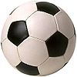  Le ballon:  Rond / blanc et noir / en cuir / | 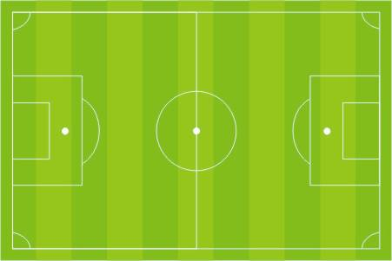  Le terrain:  Grand / vert / avec de la pelouse | 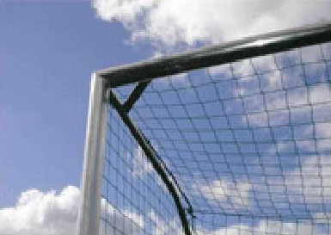  La lucarne  Dans le coin des buts
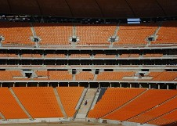  Les gradins / Les tribunes :  Il y a 94 700 places (quatre vingt quatorze mille sept cents places) dans les gradins du stade « Soccer City » à Johannesburg |   Les lignes :  Il y a les lignes de touche, les lignes de but, la ligne médiane.  Les lignes ont 12 centimètres de largeur. | 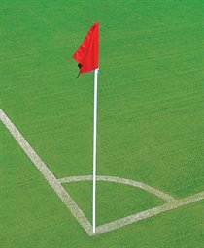  Le drapeau de coin :  Il y a 1 drapeau à chacun des 4 coins du terrain de football
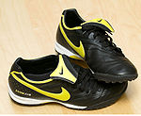  Des chaussures de football :  Les joueurs utilisent des chaussures de football pour jouer | 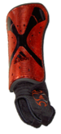  Le protège-tibia :  Pour se protéger des coups aux jambes, les joueurs portent des protège-tibias en caoutchouc ou en plastique. | 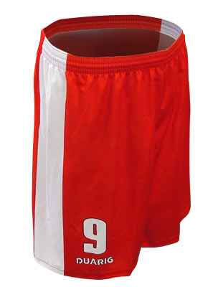  La culotte :  Les joueurs portent un short aux couleurs de l’équipe.
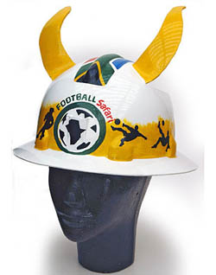  Le chapeau d’un supporter :  Les supporters portent parfois des chapeaux, des casques, décorés aux couleurs de leur équipe préférée. | 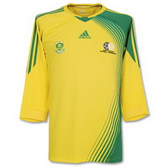  Le maillot :  Chaque équipe porte ses couleurs sur son maillot. Le maillot de l’équipe sud-africaine, les Bafana-Bafana, est jaune et vert. | 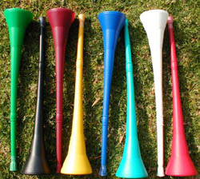  Le vuvuzela:  Le vuvuzela fait “♪… …♪!!!!! ”  Les supporters utilisent beaucoup le vuvuzela dans les stades en Afrique du Sud !
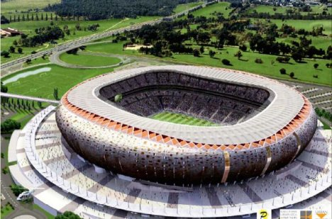  Le stade :  La Coupe du monde en Afrique du Sud se jouera dans 10 stades.  Les stades sont à Bloemfontein, Durban, Johannesburg, Le Cap, Nelspruit, Polokwane, Port Elizabeth Pretoria, Rustenburg. | 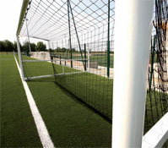  Les buts :  Les buts mesurent 7,3 mètres de long sur 2.4 mètres de haut. | 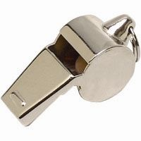  Le sifflet :  Le sifflet fait : “blr♪… …♪!!!!!  C’est l’arbitre qui utilise le sifflet.

Les mots du foot

Fiche « apprenant »
Activité 1 : « Qu’est-ce que c’est ?»
Associez une image avec le mot qui correspond.

A B C D
E F G H I
J K L M N

O P 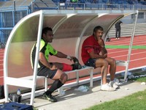

« Liste complémentaire»
____________________________________
____________________________________
____________________________________
____________________________________
____________________________________
____________________________________
____________________________________
____________________________________
____________________________________
____________________________________

Le vuvuzela
Le ballon de football
Un short
La ligne (de touche, but, milieu de terrain…)
Le terrain
Le protège-tibia
Les gradins / Les tribunes
Le drapeau de coin
Des buts
La lucarne
Le chapeau d’un supporter
Des chaussures de football
Un maillot
Un stade
P Un banc de touche
Un sifflet

